**CVTE视源股份2022实习生招聘（含寒暑期）简章**

**（一）公司介绍**

广州视源电子科技股份有限公司成立于 2005 年 12 月，注册资本为 65584.534 万元，旗下拥有多家业务子公司。公司产业布局涉及六大领域，分别是部件业务、未来教育、企业服务、智能硬件、人工智能、健康医疗。视源股份主营业务为液晶显示主控板卡和交互智能平板的设计、研发和销售，旗下有多个品牌，包括教育信息化应用工具提供商希沃（seewo）、 高效会议平台 MAXHUB 等业内知名品牌。

公司总部设在广州市黄埔区，拥有四座产业园，2020年8月，苏州产业园正式投入使用，除此之外，北京、西安、合肥、重庆等的区域总部及研发中心正在筹建中，在上海、深圳、香港和海外也设有技术服务中心。公司目前总人数超过 4800 人，约 60%为技术研发人员，员工平均年龄约为 29 岁。2017 年 1 月 19 日，视源股份在深圳证券交易所中小板上市，股票代码为 002841，目前市值突破七百亿。

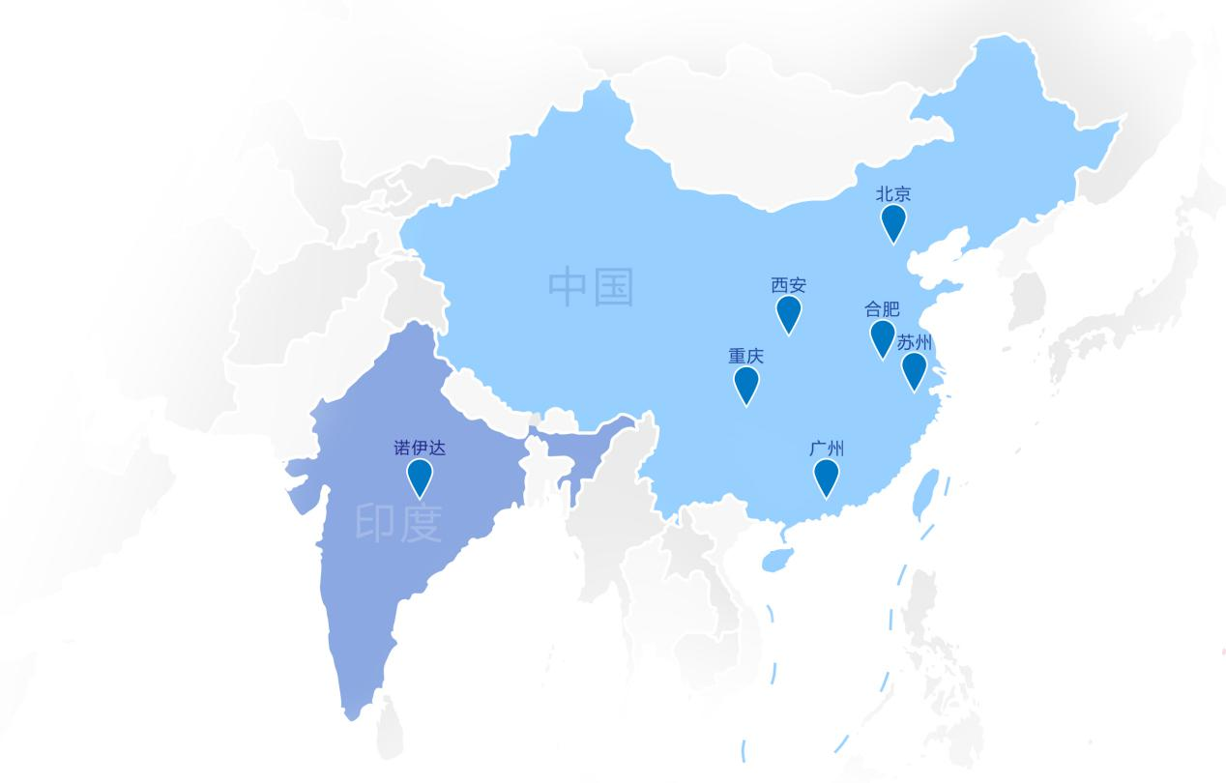

**（二）招聘对象**

2022年内毕业的同学

1. **招聘信息**

|  |  |  |
| --- | --- | --- |
| **类别** | **岗位** | **实习补贴** |
| 软件类 | Android应用开发工程师 | 8K |
| C/C++软件开发工程师 |
| 嵌入式应用开发工程师 |
| Web后台开发工程师 |
| Web前端开发工程师 |
| 硬件类 | 硬件工程师 | 7K |
| 电源工程师 |
| 职能类 | 人力资源 | 6K |
| 商务类 | 销售 |

无需刷遍租房平台求一席之地、无需倒贴资金换一纸实习经验

**免费提供星级自助三餐和酒店式公寓**

**（四）实习地点**：广州

**（五）实习时间：**每周实习3天或以上，至少连续实习1个月

**（六）投递方式**

**方式1：**登录官网campus.cvte.com，选择“2022长期实习生招聘（含寒暑期）”，进行网申。

**方式2：**关注“CVTE招聘”公众号，点击“校园招聘”进入个人中心选择“2022长期实习生招聘（含寒暑期）”，进行网申。

**方式3：**扫描二维码进入官网个人中心，选择“2022长期实习生招聘（含寒暑期）”，进行网申。



**（七）成长保障**

1.一对一导师成长制，**每个实习生都有专属导师带领。**无论是初入新环境的工作问题，还是专业资源获取，导师都会提供帮助。

2.为助力同事成长，内部设有员工成长机构——**成长学院**，为实习生打造专属成长培训课程。

**（八）待遇保障**

**1.自建专业医疗中心**，当感受不舒适时可前往药房领取常用非处方药，深绿带实习生可享受体检服务。

2.公司内设**恒温泳池、健身房、瑜伽室**，定期开放健身课程。

3.园区内备有**舒适休息室**，大家可根据个人情况，随时休息调整状态。

4.每层办公室的**休闲区**配置按摩椅、吧台，且均有零食柜，可随时享用小零食。

5.公司星级餐厅提供专业膳食搭配的**自助三餐**，每周及节日均有**美食节**。

6.自带**高配置电影院、音乐厅**，不用出公司就能享受到震撼试听感受。

7.**专设EAP服务部门**，提供压力应对、情绪管理、关系冲突等咨询服务。

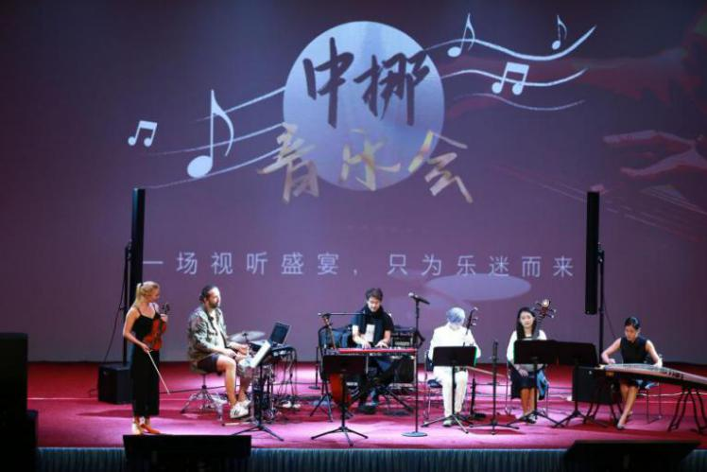 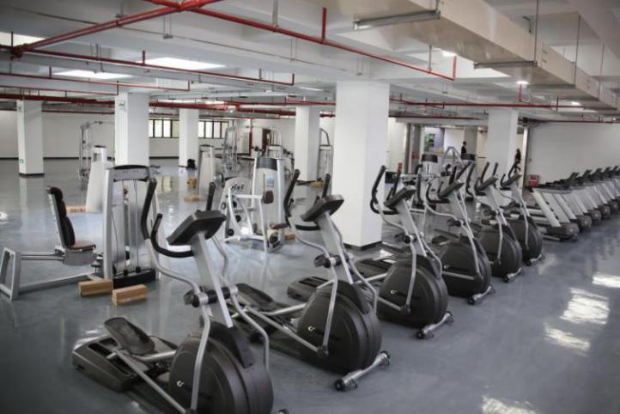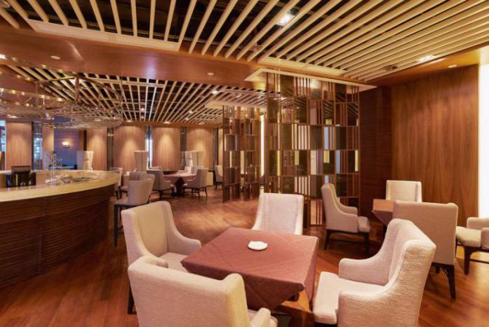

**欢迎大家入QQ群交流：977371528**